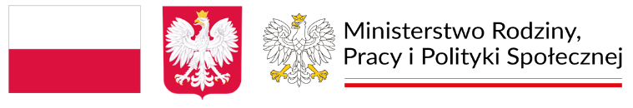
Realizowany przez Gminę Ozorków Program "Asystent osobisty osoby z niepełnosprawnością” dla Jednostek Samorządu Terytorialnego - edycja 2026 jest współfinansowany ze środków Funduszu Solidarnościowego otrzymanych od Ministra Rodziny, Pracy i Polityki Społecznej.

Załącznik nr 12 do Programu
Ministra Rodziny, Pracy i Polityki Społecznej
„Asystent osobisty osoby z niepełnosprawnością” dla Jednostek Samorządu Terytorialnego - edycja 2026
WZÓR

Dane asystenta osobistego osoby z niepełnosprawnością
(nazwisko, imię, adres zamieszkania)

Ewidencja biletów komunikacyjnych

w ramach Programu „Asystent osobisty osoby z niepełnosprawnością” dla Jednostek Samorządu Terytorialnego - edycja 2026
za miesiąc ……………….…………. 2026 r.*
Lp. | Imię i nazwisko asystenta | Data  pobrania/zakupu biletów | Liczba pobranych/zakupionych biletów | Data wyjazdu z osobą z niepełnosprawnością | Cel wyjazdu oraz imię i nazwisko osoby z niepełnosprawnością | Koszt zakupu | Podpis asystenta | Uwagi (np. rodzaj biletu)
1 | 2 | 3 | 4 | 5 | 6 |  | 7 | 8

*Koszt zakupu należy udokumentować w formie biletu, rachunku, paragonu albo faktury, dołączonej do ewidencji biletów komunikacyjnych. W tej samej formie, w celu wykazania, musi zostać udokumentowany fakt przejazdu przez uczestnika, któremu towarzyszy asystent, o ile przejazd przez uczestnika nie jest nieodpłatna, co musi zostać również udokumentowane.

Data i podpis asystenta

